Міністерство науки і освіти України

НТУ “Дніпровька політехника”

Практична робота

З дисципліни Аналіз програмного забезпеччення



Виконав студент групи 124-20-2

Недєлько Олександр

Перевірив

Мінєєв О.С.

м.Дніпро

2022 рік

Забезпечення якості(QA), тестування

Об’єктом для тестування нехай буде звичайний побутовий вентилятор:

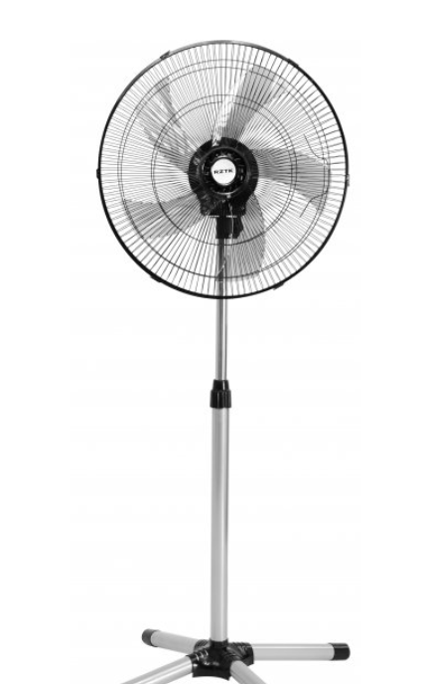

Він складається з ніжки, яку можна регулювати; з 4 інших ніжок на яких він тримається; корпус, який захищає лопаті; самі лопаті; кнопка, яка дозволяє корпусу лопатей повертатися горизонтально; кнопки для регуляції сили потужності вентилятора; кнопка, яка вмикає вбудовану лампочку; певний двигун.

Тест 1

Що робимо: вмикаємо вентилятор у розетку, ніяких кнопок не натискаємо.

+ Результат: лопаті не рухаються

Тест 2

Що робимо: вмикаємо вентилятор у розетку, натискаємо кнопку руху корпусу (кнопка 1)

+ Результат: лопаті та корпус не рухаються

Тест 3

Що робимо: вмикаємо вентилятор у розетку, натискаємо кнопку першої потужності(кнопка 2)

+ Результат: лопаті почали слабко роздувати повітря, вентилятор виконує основну функцію

Тест 4

Що робимо: вмикаємо вентилятор у розетку, натискаємо кнопку другої потужності(кнопка 3)

+ Результат: лопаті почали роздувати повітря сильніше ніж у тесті 3

Тест 5

Що робимо: вмикаємо вентилятор у розетку, натискаємо кнопку потужності 3(кнопка 4)

+ Результат: лопаті сильно роздувають повітря, сильніше ніж у тесті 4

Тест 6

Що робимо: вмикаємо вентилятор у розетку, натискаю кнопку для увімкнення лампочки (кнопка 5)

+ Результат: вбудована лампочка почала світити

Тест 7

Що робимо: вмикаємо вентилятор у розетку, поєднуємо тест 3 та тест 6

+ Результат: лопаті слабко роздувають повітря та вмикається вбудована лампочка

Тест 8

Що робимо: не вмикаємо вентилятор у розетку, натискаю кнопку 2

+ Результат: нічого не відбувається, кнопка залишається натиснутою

Тест 9

Що робимо: після тесту 8 вмикаємо вентилятор у розетку

+ Результат: лопаті починають слабко роздувати повітря

Тест 10

Що робимо: вмикаємо вентилятор у розетку, натискаємо кнопку 2 та кнопку 1

+ Результат: вентилятор починає слабко роздувати повітря та рухати корпус горизонтально

Тест 11

Що робимо: вмикаємо вентилятор у розетку, натискаємо кнопку 3 та кнопку 1

+ Результат: вентилятор роздуває повітря сильніше ніж у тесті 10 та корпус рухається горизонтально

Тест 12

Що робимо: вмикаємо вентилятор у розетку, натискаємо кнопку 3 та кнопку 1

+ Результат: вентилятор роздуває повітря сильніше ніж у тесті 11 та корпус рухається горизонтально

Тест 13

Що робимо: вмикаємо вентилятор у розетку, прибираємо опорні ніжки

+ Результат: вентилятор падає

Тест 14

Що робимо: вмикаємо вентилятор у розетку, регулюємо ніжку вентилятора, робимо її чуть коротше, натискаємо кнопку 2

+ Результат: вентилятор роздуває повітря на трохи нижчій висоті ніж у попередніх тестах

Тест 15

Що робимо: вмикаємо вентилятор у розетку, натискаємо кнопку 2, підносимо лист А4 на довжину 20 см від лопатей

+ Результат: лист відхиляється на 15 градусів

Тест 16

Що робимо: вмикаємо вентилятор у розетку, натискаємо кнопку 3, підносимо лист А4 на довжину 20 см від лопатей

+ Результат: лист відхиляється на 50 градусів

Тест 17

Що робимо: вмикаємо вентилятор у розетку, натискаємо кнопку 4, підносимо лист А4 на довжину 20 см від лопатей

+ Результат: лист відхиляється на 80 градусів

Тест 18

Що робимо: вмикаємо вентилятор у розетку, натискаємо кнопку 2 та кнопку 3

+ Результат: лопаті почали роздувати повітря сильніше ніж у тесті 3(результат 4 тесту)

Тест 19

Що робимо: вмикаємо вентилятор у розетку, натискаємо кнопку 4 та кнопку 2

+ Результат: лопаті почали слабко роздувати повітря (результат 3 тесту)

Тест 20

Що робимо: вмикаємо вентилятор у розетку, натискаємо кнопку 3, кнопку 1 та кнопку 5

+ Результат: вентилятор почав роздувати повітря сильніше ніж у тесті 3, корпус обертається горизонтально, вбудована лампочка світить

Тест 21

Що робимо: вмикаємо вентилятор у розетку, натискаємо кнопку 5 два рази

+ Результат: лампочка світить після першого натискання, перестає світити після другого